Сохрани жизнь себе и ребенку! Береги дом!
Основной причиной гибели людей на пожарах является отравление угарным газом. Это опасное вещество реагирует в 200-300 раз активнее, чем кислород, вследствие чего организм не снабжается кислородом.
Следует обратить внимание на горение синтетических материалов, которые широко используются в современных учреждениях и квартирах. Они не просто великолепно горят, но еще и выделяют целую гамму высокотоксичных веществ. Боле того, сгорая, они испускают настоящие отравляющие вещества – до 100 видов.
В 50-80% случаев гибель людей на пожарах вызывается отравлением угарным газом, из-за недостатка кислорода человек не может покинуть горящее помещение.

Автономный пожарный извещатель - является одним из основным устройств системы сигнализации . Датчик фиксирует малейшие отклонения температуры, появление огня и дыма.
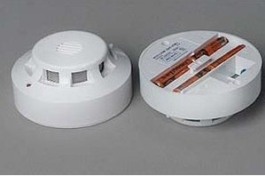
Так в корпусе прибора заключены:
- Оптический датчик дыма
- Звуковой оповещатель
- Аккумулятор

Принцип работы автономного извещателя заключается в фиксировании датчиком твердых частиц дыма и подаче сигнала тревоги для людей. Дымовые автономные извещатели имеют и преимущество – возможность включения громкого звукового сигнала, при появлении очага возгорания, способного разбудить даже спящего человека.

